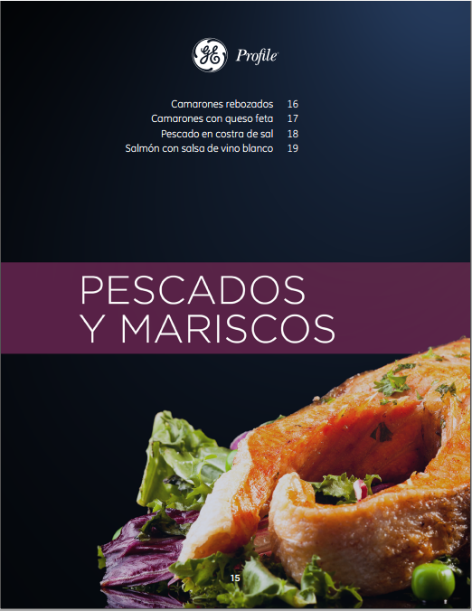

|  |  |
| --- | --- |
| **Receta:** Camarones Rebozados | |
| **Función:** Convection Bake  **Temperatura:** 425 °F  **Utensilio:** Refractario de vidrio | |  |  |  |  |  | | --- | --- | --- | --- | --- | | **Tipo de horno** | **80 cm Gas** | **80 cm**  **Eléctrico** | **60 cm Eléctrico** | **60 cm Gas** | | **Tiempo de Cocción** | 15 min | 17 min | 15 min | 20 min | | **Rack** | 2 (B) | 2 (B) | 2 (B) | 2 (B) | |  |  | | | | |
| **Ingredientes:**  1 kg de camarones grandes frescos 3 cucharadas de aceite de oliva 2 cucharadas de vino blanco 1 1⁄2 barra de mantequilla 4 dientes de ajo 1⁄4 taza de echalotes picados 3 cucharadas de perejil picado 1 cucharada de romero fresco 1⁄4 cucharada de hojuelas de chile 1 cucharadita de ralladura de limón 2 cucharadas de jugo de limón 1 yema de huevo 2⁄3 taza de panko Pimienta y Sal | |
| **Procedimiento:**  Pelar, desvenar y abrir los camarones en mariposa. Colocarlos en un tazón y agregar aceite de oliva, vino, sal y pimienta. Mezclar mantequilla, ajo, echalotes, perejil, romero, chile, ralladura y jugo de limón, huevo, panko, ½ cucharadita de sal y ¼ cucharadita de pimienta. Colocar los camarones en una sola capa con la cola hacia adentro del recipiente. Vaciar el resto de la marinada encima de los camarones y después la mezcla de mantequilla, cubriéndolos uniformemente. Hornear | |

|  |  |
| --- | --- |
| **Receta:** Camarones con Queso Feta | |
| **Función:** Bake  **Temperatura:** 475 °F  **Utensilio:** Refractario de vidrio | |  |  |  |  |  | | --- | --- | --- | --- | --- | | **Tipo de horno** | **80 cm Gas** | **80 cm**  **Eléctrico** | **60 cm Eléctrico** | **60 cm Gas** | | **Tiempo de Cocción** | 20 min | 20 min | 20 min | 20 min | | **Rack** | 2 (B) | 2 (B) | 2 (B) | 2 (B) | |  |  | | | | |
| **Ingredientes:**  600 g de camarones grandes crudos 2 cucharadas de aceite de oliva 4 cebollas cambray 4 dientes de ajo 280 g de tomates cherry 2 cucharaditas de orégano fresco 2 cucharaditas de menta fresca picada 120 g de queso feta Pimienta y Sal | |
| **Procedimiento:**  Pelar, desvenar y limpiar los camarones. En un sartén, agregar ajo, cebolla, orégano, cocinar 1 minuto. Agregar los tomates en mitades. Cocinar 10 – 15 minutos hasta que ya no salga líquido. Sazonar con sal y pimienta. Agregar los camarones y la menta. Pasar al refractario y cubrir con el queso feta. Hornear. | |

|  |  |
| --- | --- |
| **Receta:** Pescado en Costra de Sal | |
| **Función:** Bake  **Temperatura:** 450 °F  **Utensilio:** Charola | |  |  |  |  |  | | --- | --- | --- | --- | --- | | **Tipo de horno** | **80 cm Gas** | **80 cm**  **Eléctrico** | **60 cm Eléctrico** | **60 cm Gas** | | **Tiempo de Cocción** | 30 min | 30 min | 30 min | 45 min | | **Rack** | 2 (B) | 2 (B) | 2 (B) | 2 (B) | |  |  | | | | |
| **Ingredientes:**  1 pescado entero de 1 1⁄5 kg 4 claras de huevo 2 tazas de sal Ramitas de tomillo fresco 4 cucharadas de aceite de oliva 1 limón | |
| **Procedimiento:**  Limpiar y eviscerar el pescado, remover aletas y branquias. Rellenar la cavidad del pescado con tomillo. Batir las claras “a punto suave”, agregar la sal y mezclar perfectamente. Colocar 4 cucharadas de claras de huevo en la charola y colocar encima el pescado. Cubrir el pescado con el resto de la mezcla de claras de huevo. Hornear. Retirar del horno, romper la costra, sacar el pescado y servir con el aceite de oliva y limón. | |

|  |  |
| --- | --- |
| **Receta:** Salmón con Salsa de Vino Blanco | |
| **Función:** Bake  **Temperatura:** 450 °F  **Utensilio:** Charola asador | |  |  |  |  |  | | --- | --- | --- | --- | --- | | **Tipo de horno** | **80 cm Gas** | **80 cm**  **Eléctrico** | **60 cm Eléctrico** | **60 cm Gas** | | **Tiempo de Cocción** | ND | ND | ND | ND | | **Rack** | 2 (B) | 2 (B) | 2 (B) | 2 (B) | |  |  | | | | |
| **Ingredientes:**  700 g de filete de salmón, corte grueso Sal y pimienta 1 cucharada de mantequilla 2 cucharaditas de harina de trigo 1 taza de vino blanco seco 1 cucharada de cebollín fresco picado | |
| **Procedimiento:**  Precalentar el horno. Colocar el salmón en la charola y sazonar con sal. Hornear por 15 minutos o hasta que adquiera un color opaco. Para preparar la salsa, derretir mantequilla a fuego medio, agregar harina y cocinar por 1 minuto, mezclando continuamente. Agregar el vino y cocinar hasta la ebullición, reducir el fuego al mínimo y cocinar hasta que se evapore la mitad del líquido (8 - 10 minutos). Agregar el cebollín y sazonar con sal y pimienta. Servir el salmón bañado en la salsa de vino blanco. | |